**Ôn tập 2 - 20211**

Dùng SQL Server thực hiện các công việc sau:  
1. Viết các câu lệnh tạo ra các quan hệ trên với các kiểu dữ liệu mô tả trong bảng sau (Tạo các ràng buộc khóa chính, khóa ngoại tương ứng): 1.5 đcreat

|  |  |  |  |
| --- | --- | --- | --- |
| **Quan hệ** | **Thuộc tính** | **Kiểu dữ liệu** | **Diễn giải** |
| **NHANVIEN_TenHD** | ***MaNV_MSSV*** | varchar(5) | Mã nhân viên |
| Hoten_NV_MSSV | nvarchar(25) | Họ tên nhân viên |
| Ngaysinh_MSSV | Smalldatetime | Ngày sinh |
| Gioitinh_MSSV | Char(5) | Giới tính |
| MaPB_MSSV | varchar(5) | Mã phòng ban |
| MaCV_MSSV | varchar(5) | Mã chức vụ |
| **CHUCVU_TenHD** | ***Machucvu_MSSV*** | varchar(5) | Mã chức vụ |
| Tenchucvu_MSSV | nvarchar(25) | Tên chức vụ |
| Luongchucvu_MSSV | Int | Lương chức vụ |
| **PHONGBAN_TenHD** | ***MaPhongban_MSSV*** | varchar(5) | Mã phòng ban |
| TenPhongban_MSSV | nvarchar(25) | Tên phòng ban |
| DiadiemPB_MSSV | nvarchar(25) | Địa điểm |
| **DUAN_TenHD** | ***MaDA_MSSV*** | varchar(5) | Mã dự án |
| Tenduan_MSSV | nvarchar(200) | Tên dự án |
| Kinhphi_MSSV | Int | Kinh phí dự án |
| Ngay_BD_MSSV | Smalldatetime | Ngày bắt đầu |
| Ngay_KT_MSSV | Smalldatetime | Ngày kết thúc |
| **PHANCONG_TenHD** | ***MaNV_MSSV*** | varchar(5) | Mã Nhân viên |
| ***MaDA_MSSV*** | varchar(5) | Mã dự án |
|  | Songaycong | Int | Số ngày công |

2. Hãy thực hiện các ràng buộc toàn vẹn sau: (1.5 đ)  
2.1 Nhân viên có tuổi từ 25 trở lên; Giới tính gồm Nam, Nữ  
2.2 Lương chức vụ >500 và < 1500.  
2.3 Ngày Kết thúc sau ngày Bắt đầu 2 năm.

3. Nhập dữ liệu cho các bảng (Mỗi bảng ít nhất 5 bản ghi): (1 đ)

4. Viết các câu lệnh SQL thực hiện các truy vấn sau: (1.5 đ)  
4.1 Tìm các nhân viên đang thực hiện dự án Mã “DA05” (Tenduan_MSSV, Tien luong = songaycong*Luongchucvu)  
4.2 Tìm mã, tên nhân viên, số dự án tham gia và tổng lương các dự án của mỗi nhân viên  
4.3 Tìm những nhân viên (MaNV_MSSV, TenNhanvien) có khả năng thực hiện tất cả các dự án được phân công.

**Bảng ChucVu** **Bảng Phancong**

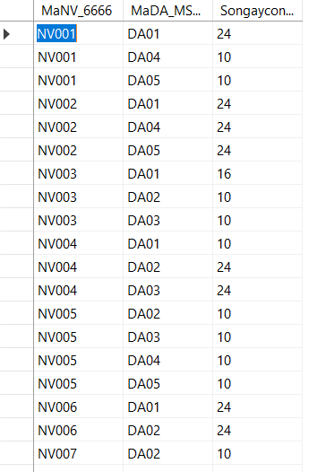

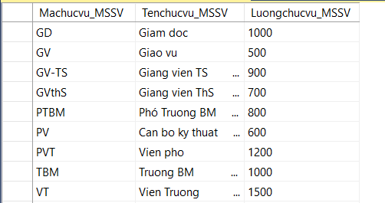

**Bảng PhongBan**

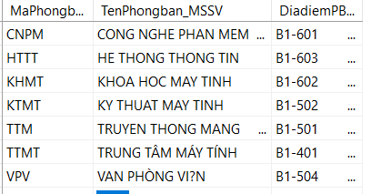

**Bảng Nhanvien**

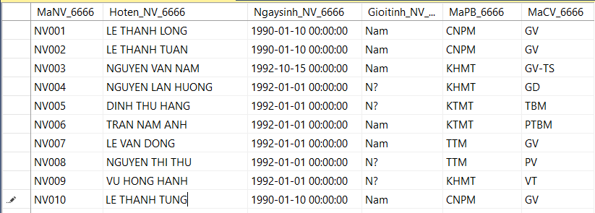

**Bảng DuAn**

